投诉工单自动化智能分析

方案V1.2
目录
投诉工单自动化智能分析 1
方案V1.2 1
第一章 背景 4
第二章 关键技术 5
2.1 问题聚类 5
2.2 软硬采信令关联 6
2.3 位置信息关联 6
2.4 多维关联分析 7
第三章 投诉工单类型 8
第四章 投诉工单问题分析原因维度 9
第五章 方案建议 10
第六章 数据源 11
6.1 小区级数据源 11
6.2 信令数据源 11
6.3 区域数据源 11
6.4 工单派单数据格式 12
第七章 业务逻辑及详细 13
7.1 ①派单接口 13
7.2 ④用户信令数据 14
7.3 ⑤用户信令原因计算 14
7.4 ⑥匹配用户级的import_reason 15
7.5 ⑧栅格数据接口 15
7.6 ⑨匹配区域级的import_reason 16
7.7 ⑩关键小区 17
7.8 ⑪匹配小区级的import_reason 17
7.9 原因与工单关 18
7.10 联（关键问题原因） 18
第八章 界面呈现 19
8.1 综合分析界面 19
8.2 自查报告 19
8.3 GIS地图 20
第九章 上线预期及风险 21
9.1 上线预期 21
9.2 风险 21

背景
据统计，目前我省EMOS系统每天接近100张投诉工单派发到网优中心进行预处理分析。根据集团公司要求，投诉工单需要实现自动化、智能化、多维度全面分析。多维度主要指从用户维度、小区维度、区域维度自动分析定位用户投诉问题（主要从无线侧问题进行定位分析）。

关键技术

问题聚类
对离散的投诉信息（号码、位置、问题类型、时间等）进行问题聚类；
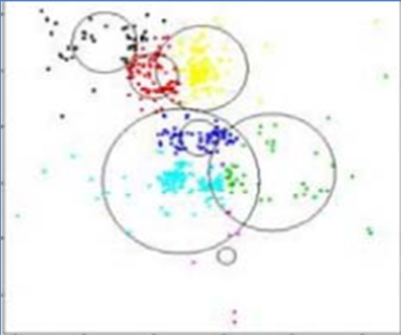
开展基于号段、业务类别（视频、语音、网页浏览等）、区域位置（区域/小区）、问题类别、时段等聚类元素的总体分析；
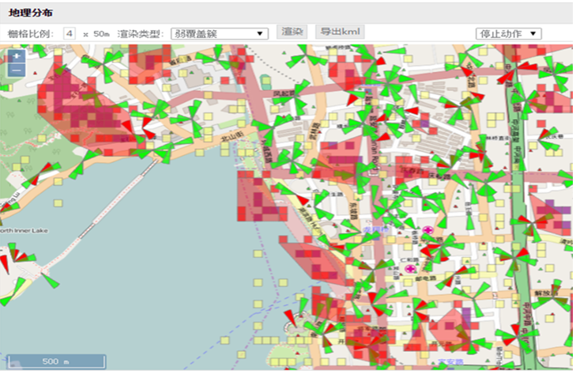

软硬采信令关联
采用将海量用户信令与MR数据相关联，模拟用户实际使用业务的情况，降低用户投诉率及提前发现网络质量短板，提升网优工作主动性和用户感知。
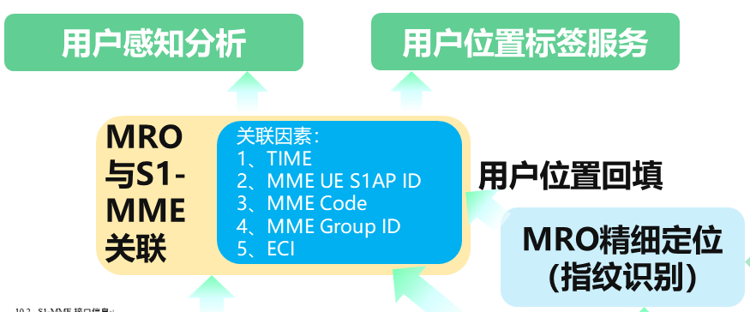
- 指纹库构建
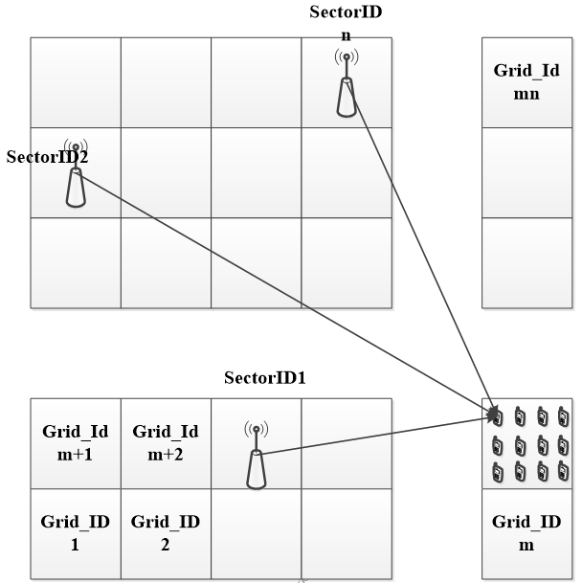

位置信息关联
基于用户数据，关联具体投诉位置信息以及匹配相关区域性问题原因。
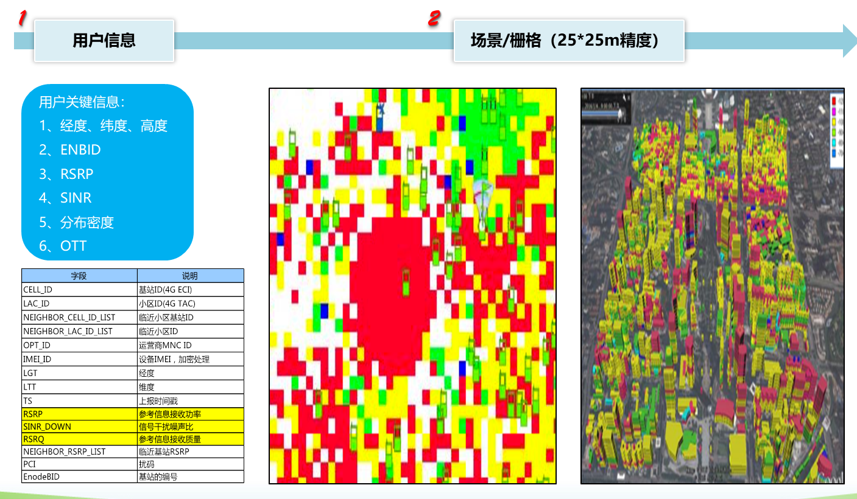

多维关联分析
在生成投诉工单时，通过时间维度、地理维度，明确划分工单类型，然后从区域级原因、小区级原因、用户原因多维度全面分析。
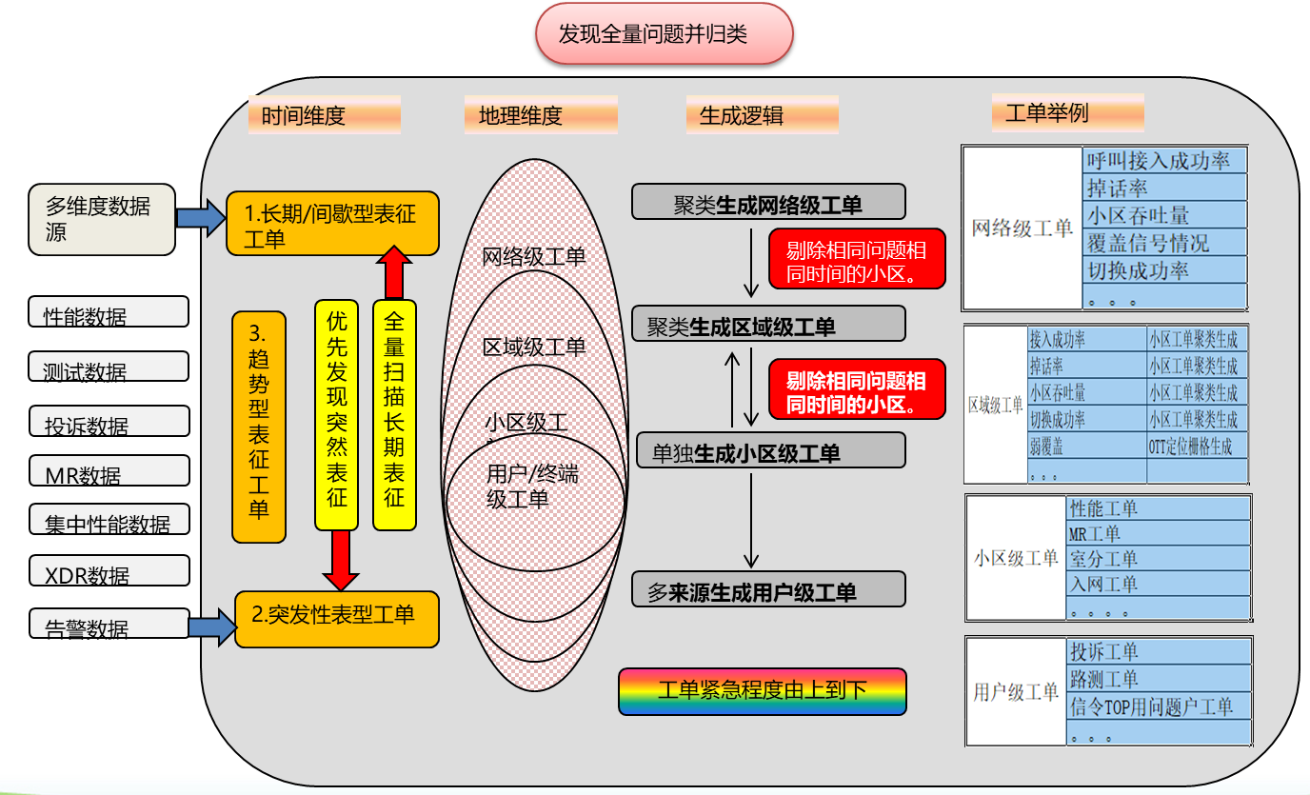

投诉工单类型
需要芳斌协调对应工单的定义（工单生成规则）。
序列号 | 工单类型 | 工单定义
1 | 基础通信V3.0-互联网类业务-4G（LTE）-手机-网速慢或网页无法打开
2 | 基础通信V3.0-互联网类业务-4G（LTE）-手机-有信号但无法使用
3 | 基础通信V3.0-互联网类业务-4G（LTE）-手机-上网时出现断线
4 | 基础通信V3.0-互联网类业务-4G（LTE）-手机-没有网络覆盖
5 | 基础通信V3.0-互联网类业务-4G（LTE）-上网卡-上网时出现断线
6 | 基础通信V3.0-互联网类业务-4G（LTE）-上网卡-没有网络覆盖
7 | 基础通信V3.0-互联网类业务-4G（LTE）-上网卡-网速慢或网页无法打开
8 | 基础通信V3.0-互联网类业务-4G（LTE）-MIFI-有信号但无法使用
9 | 基础通信V3.0-互联网类业务-4G（LTE）-CPE-没有网络覆盖
10 | 基础通信V3.0-互联网类业务-4G（LTE）-上网卡-有信号但无法使用

投诉工单问题分析原因维度
投诉工单问题分析原因维度如下表所示（问题：从目前已有的数据源分析，目前支持投诉分析的原因挖掘只占50%左右）
序列号 | type1 | type2 | type3 | 数据源
1 | 小区级 | 覆盖 |  | 有
2 | 小区级 | 干扰 |  | 有
3 | 小区级 | 容量 |  | 有
4 | 小区级 | 参数 |  | 有
5 | 小区级 | 故障 |  | 有
6 | 小区级 | 两两邻区对 |  | 有
7 | 小区级 | 邻区 |  | 有
8 | 小区级 | counter分析 |  | 有
9 | 小区级 | 小区病例库 |  | 有
10 | 小区级 | 隐性告警 |  | 无
11 | 用户级 | XDR | 事件cause聚类 | 有
12 | 用户级 | XDR | 事件cause指纹库 | 有
13 | 用户级 | UE_MR | 用户级弱覆盖 | 有
14 | 用户级 | UE_MR | 用户占用小区过覆盖 | 无
15 | 用户级 | UE_MR | 同频同PCI | 无
16 | 用户级 | UE_MR | 模三干扰 | 无
17 | 用户级 | UE_MR | 无LTE小区覆盖 | 无
18 | 用户级 | UE_MR | 用户级质差 | 无
19 | 用户级 | UE_MR | 用户级模三干扰 | 无
20 | 用户级 | UE_MR | 用户级重叠覆盖 | 无
21 | 用户级 | UE_MR | 其他 | 无
22 | 用户级 | XDR | 终端型号问题 | 无
23 | 用户级 | XDR | 偶发性问题 | 无
24 | 区域级 | OTT | 区域弱覆盖 | 有
25 | 区域级 | OTT | 区域质差 | 有
26 | 区域级 | OTT | 区域室内弱覆盖 | 无
27 | 区域级 | OTT | 区域室外弱覆盖 | 无

方案建议

数据源

小区级数据源
投诉关联的小区目前有诺基亚提供top10小区，但是top10小区范围太广，没有投诉经纬度无法保证分析的对象就是客户投诉的对象。

信令数据源
UE-MR，具体字段如附件所示（问题：目前没有相应投诉用户的UE-MR数据）：
目前诺基亚提供的其他XDR字段如下：
工单编号 | 异常信令时间点 | 接口类型 | 异常信令名称 | 异常信令cause值 | 异常事件小区 | 业务类型 | 异常时间点RSRP | （QCI=1)丢包率 | host | HTTP加载时延
 |  | S1MME |  |  | 异常时间点信令归属小区 | VOLTE |  |  | 新浪
 |  |  |  |  |  | FTP

区域数据源
Ott数据源字段格式如下所示（问题：目前没有如表中的栅格数据）：
目前提供的数据字段如下：
工单编号 | 小区名 | 栅格ID | 栅格经度 | 栅格纬度 | 平均RSRP | 平均SINR | 栅格内总采样点 | 该小区采样点占总采样点占比

工单派单数据格式
工单派单数据格式如下所示（问题：没有相应的经纬度信息）
WO_ID | COMPLAIN_TYPE | COMPLAIN_DATE | COMPLAIN_TIME | CITY
网优工单编号 | 投诉类型：  如 基础通信V3.0-互联网类业务-4G（LTE）-手机-有信号但无法使用- | 投诉日期 | 投诉时间(小时) | 投诉所在城市

业务逻辑及详细
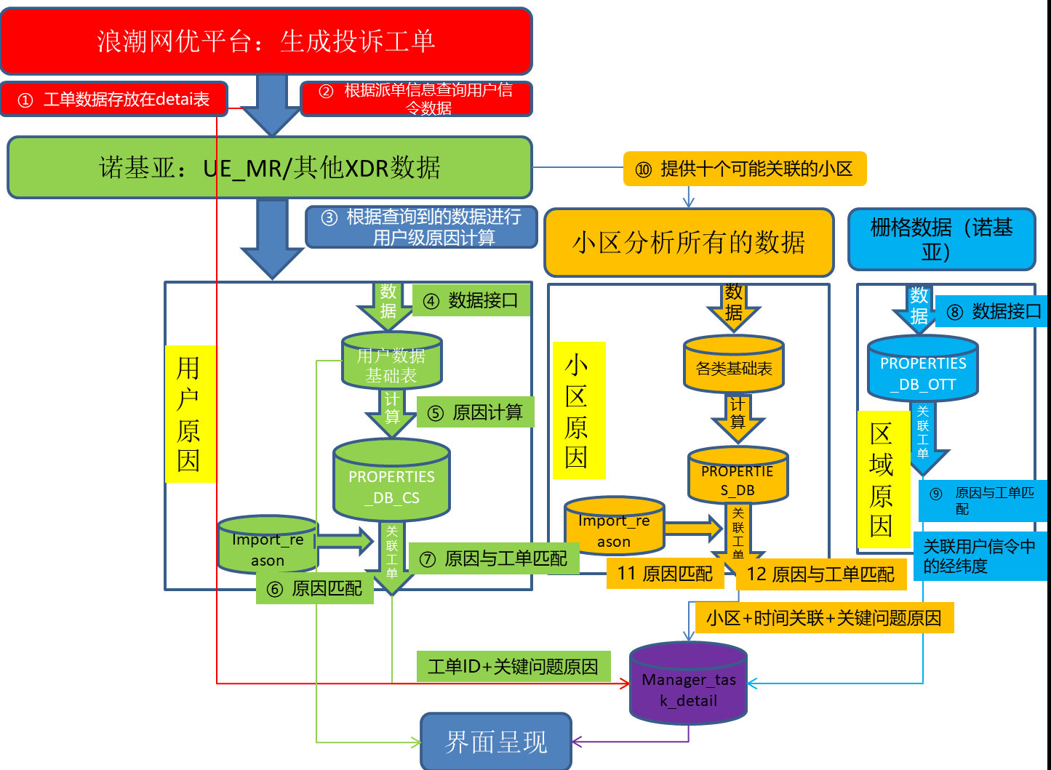

①派单接口
诺基亚推送投诉工单基本信息给拓明（由于浪潮已将工单基本信息推送给诺基亚，因此不再由将浪潮推送给拓明）
WO_ID | COMPLAIN_TYPE | COMPLAIN_DATE | COMPLAIN_TIME | CITY
网优工单编号 | 投诉类型：  如 基础通信V3.0-互联网类业务-4G（LTE）-手机-有信号但无法使用- | 投诉日期 | 投诉时间(小时) | 投诉所在城市
相应的字段存入Manager_task_detail。

④用户信令数据
新建用户数据基础表，字段来源从诺基亚接口中获取（问题：诺基亚提供的信令数据为投诉时间前的12个小时用户数据，可能用户前12小时都不处于所投诉的位置，这样导致后续问题定位和分析存在偏差。）
工单编号 | 异常信令时间点 | 接口类型 | 异常信令名称 | 异常信令cause值 | 异常事件小区 | 业务类型 | 异常时间点RSRP | （QCI=1)丢包率 | host | HTTP加载时延
 |  | S1MME |  |  | 异常时间点信令归属小区 | VOLTE |  |  | 新浪
 |  |  |  |  |  | FTP

⑤用户信令原因计算

字段来源 | 字段描述 | 字段名
来源于用户数据基础表 | 投诉工单 | CS_ID
来源于用户数据基础表 | 主服务小区名 | DEF_CELLNAME
 | 根据算法配置 | TYPE1
 | 根据算法配置 | TYPE2
 | 根据算法配置 | TYPE3
 | 问题对象 | FAULT_OBJECT
 | 日期 | TTIME
 | 城市 | city
 | 县城 | REGION
 | 区域 | TOWN
 |  | GRID
 | 问题描述 | FAULT_DESCRIPTION
 |  | LABEL
 | 时间 | THOUR
 | 主服务中文名 | DEF_CELLNAME_CHINESE
 |  | CH_RAT
 |  | TOPN
 |  | PRI
 |  | CUR_VALUE
 |  | LEVEL_R
 |  | RULE_VALUE
 |  | FAULT_TOTAL
 |  | SOLUTION

⑥匹配用户级的import_reason
序列号 | 工单类型 | 原因类型 | 原因 | 算法描述
1 | 基础通信V3.0-互联网类业务-4G（LTE）-手机-网速慢或网页无法打开 | 用户级
2 | 基础通信V3.0-互联网类业务-4G（LTE）-手机-有信号但无法使用 | 用户级
3 | 基础通信V3.0-互联网类业务-4G（LTE）-手机-上网时出现断线 | 用户级
4 | 基础通信V3.0-互联网类业务-4G（LTE）-手机-没有网络覆盖 | 用户级
5 | 基础通信V3.0-互联网类业务-4G（LTE）-上网卡-上网时出现断线 | 用户级
6 | 基础通信V3.0-互联网类业务-4G（LTE）-上网卡-没有网络覆盖 | 用户级
7 | 基础通信V3.0-互联网类业务-4G（LTE）-上网卡-网速慢或网页无法打开 | 用户级
8 | 基础通信V3.0-互联网类业务-4G（LTE）-MIFI-有信号但无法使用 | 用户级
9 | 基础通信V3.0-互联网类业务-4G（LTE）-CPE-没有网络覆盖 | 用户级
10 | 基础通信V3.0-互联网类业务-4G（LTE）-上网卡-有信号但无法使用 | 用户级
算法原因大类
模块 | 类别 | 算法名称 | 数据源
用户级 | 覆盖 | 弱覆盖 | 已有
用户级 | 覆盖 | 用户占用小区过覆盖 | 无（UE_MR）
用户级 | 覆盖 | 重叠覆盖 | 无（UE_MR）
用户级 | 质差 | 质差 | 无（UE_MR）
用户级 | 参数 | 同频同PCI | 无（UE_MR）
用户级 | 参数 | 模三干扰 | 无（UE_MR）
用户级 | 覆盖 | 无LTE小区覆盖 | 无（UE_MR）
用户级 | 信令 | cause对应 | 已有

⑧栅格数据接口
关联字段（没有投诉的经纬度，无法准确关联相应的栅格）
工单编号 | 小区名 | 栅格ID | 栅格经度 | 栅格纬度 | 平均RSRP | 平均SINR | 栅格内总采样点 | 该小区采样点占总采样点占比
接口数据计算存入PROPERTIES_DB_OTT
字段描述 | 字段 | 字段来源
工单编号 | ID | 栅格接口数据
主服务小区中文名 | def_cellname | 栅格接口数据
主服务小区英文名 | def_cellname_chinese
问题点中心经度 | Latitude | 预留
问题点中心纬度 | Longitude | 预留
日期 | ttime | DT_evnet
时间 | thour | DT_evnet
栅格经度 | Latitude_1 | 栅格接口数据
栅格纬度 | Latitude_2 | 栅格接口数据
平均RSRP | Coverage | 栅格接口数据
原因描述 | fault_description | 算法生成

⑨匹配区域级的import_reason
序列号 | 工单类型 | 原因类型 | 原因 | 算法描述
1 | 基础通信V3.0-互联网类业务-4G（LTE）-手机-网速慢或网页无法打开 | 区域级
2 | 基础通信V3.0-互联网类业务-4G（LTE）-手机-有信号但无法使用 | 区域级
3 | 基础通信V3.0-互联网类业务-4G（LTE）-手机-上网时出现断线 | 区域级
4 | 基础通信V3.0-互联网类业务-4G（LTE）-手机-没有网络覆盖 | 区域级
5 | 基础通信V3.0-互联网类业务-4G（LTE）-上网卡-上网时出现断线 | 区域级
6 | 基础通信V3.0-互联网类业务-4G（LTE）-上网卡-没有网络覆盖 | 区域级
7 | 基础通信V3.0-互联网类业务-4G（LTE）-上网卡-网速慢或网页无法打开 | 区域级
8 | 基础通信V3.0-互联网类业务-4G（LTE）-MIFI-有信号但无法使用 | 区域级
9 | 基础通信V3.0-互联网类业务-4G（LTE）-CPE-没有网络覆盖 | 区域级
10 | 基础通信V3.0-互联网类业务-4G（LTE）-上网卡-有信号但无法使用 | 区域级
栅格级算法：
模块 | 类别 | 算法名称
栅格级 | 覆盖 | 弱覆盖
栅格级 | 质差 | 质差
栅格级 | 参数 | 同频同PCI

⑩关键小区
投诉相关的小区（由诺基亚提供TOP10的疑似小区）接口如下（问题：需要了解TOP10小区是通过什么方式定位，并且TOP10小区太多，需要尽可能缩小范围）
工单编号 | 小区名 | 平均RSRP | 采样点占比 | 采样点数量
相关小区信息存入manager_task_detail表的小区字段（N小区）。根据相关小区关键小区的PROPERTIES_DB表。

⑪匹配小区级的import_reason
序列号 | 工单类型 | 原因类型 | 原因 | 算法描述
1 | 基础通信V3.0-互联网类业务-4G（LTE）-手机-网速慢或网页无法打开 | 小区级
2 | 基础通信V3.0-互联网类业务-4G（LTE）-手机-有信号但无法使用 | 小区级
3 | 基础通信V3.0-互联网类业务-4G（LTE）-手机-上网时出现断线 | 小区级
4 | 基础通信V3.0-互联网类业务-4G（LTE）-手机-没有网络覆盖 | 小区级
5 | 基础通信V3.0-互联网类业务-4G（LTE）-上网卡-上网时出现断线 | 小区级
6 | 基础通信V3.0-互联网类业务-4G（LTE）-上网卡-没有网络覆盖 | 小区级
7 | 基础通信V3.0-互联网类业务-4G（LTE）-上网卡-网速慢或网页无法打开 | 小区级
8 | 基础通信V3.0-互联网类业务-4G（LTE）-MIFI-有信号但无法使用 | 小区级
9 | 基础通信V3.0-互联网类业务-4G（LTE）-CPE-没有网络覆盖 | 小区级
10 | 基础通信V3.0-互联网类业务-4G（LTE）-上网卡-有信号但无法使用 | 小区级
小区级算法：
模块 | 类别 | 算法名称
小区级 | 显性故障 | 告警
小区级 | 覆盖 | 弱覆盖
小区级 | 覆盖 | 小区过覆盖
小区级 | 覆盖 | 重叠覆盖
小区级 | 质差 | 质差
小区级 | 参数 | 同频同PCI
小区级 | 参数 | 模三干扰
小区级 | 容量 | 小区高负荷
小区级 | 参数 | 参数不规范
小区级 | 覆盖 | 无LTE小区覆盖
小区级 | 干扰 | 干扰

原因与工单关

联（关键问题原因）
各维度的原因根据关键问题原因算法写入manager_task_detail表。

界面呈现

综合分析界面
根据投诉时间点的前12个小时进行统计，用户在12小时内驻留小区时间分布、事件分布。（问题：需要诺基亚提供相应的统计数据，目前提供的数据无法统计）
系统通过用户驻留小区时间或者发生事件定位最有可能小区。（问题：投诉工单能提供经纬度，才能比较准确定位最有可能小区）。
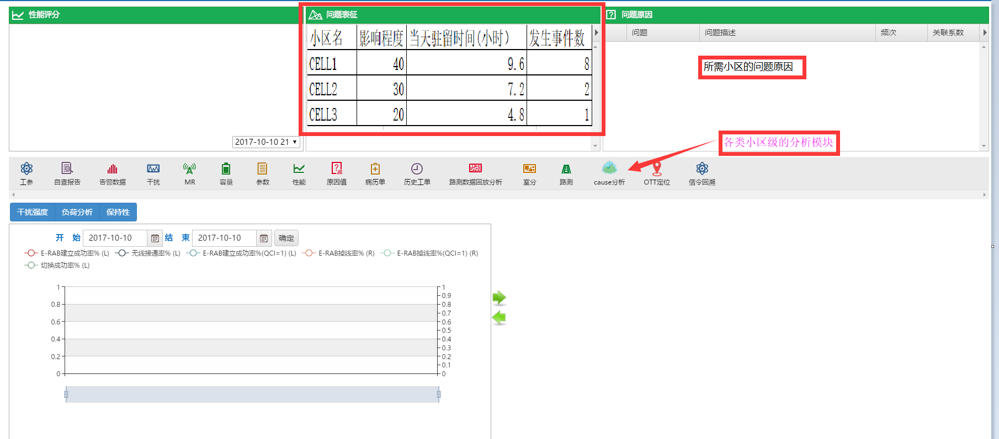

自查报告
自查报告：
1、问题原因：区域级原因、小区级原因、用户级原因（来源detail表）
2、方案建议：（来源detail表），不同原因输出不同的方案建议：
3、自查报告核查维度：可以根据多小区进行切换所呈现的小区级内容。
呈现维度包括：告警核查、干扰核查、覆盖核查、参数核查、资源核查、counter统计、邻区核查、两两小区分析、小区病例库、用户原因核查、投诉病例库。
- 用户原因核查：呈现信令cause和UE-MR分析的算法结果。
- 投诉病例库：呈现历史相近位置投诉聚类信息，投诉问题原因等。（问题：投诉工单没有经纬度无法进行该内容呈现）

GIS地图
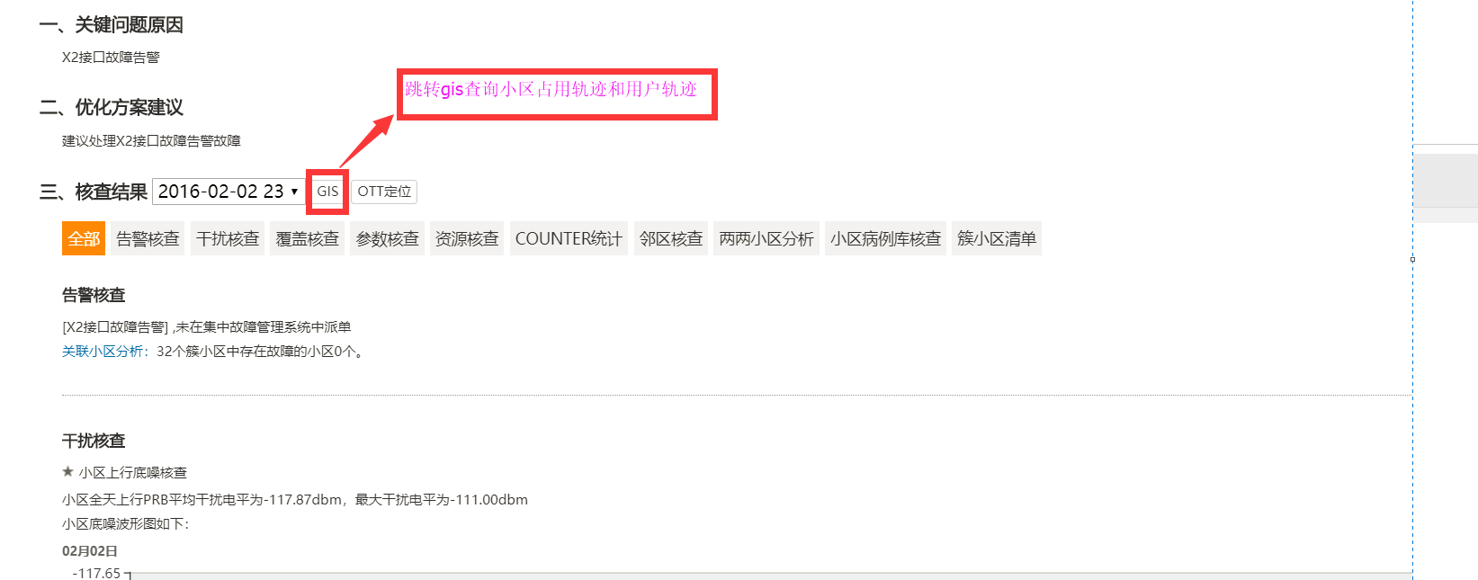
- 对12个小时内用户所占的小区进行小区轨迹GIS呈现。（问题：需要诺基亚提供dw_ft_se_s1mme_user_xtr数据MSISDN+CELL_ID+时间）
- 对12个小时内用户所占的小区进行小区轨迹GIS呈现（问题：需要诺基亚提供dw_ft_se_http_user_xtr用户号码+GPS位置的经度+GPS位置的纬度+时间）

上线预期及风险

上线预期
1、投诉工单自动化分析功能上线后，可以每天自动对投诉工单进行智能化分析，并且输出预处理方案和建议。按照目前每天一百张投诉工单计算，该功能至少能节省5-10个人的分析工作量（20张/人）。
2、投诉工单自动化分析功能可以关联地理位置信息进行分析，大部分投诉工作不需要到现场测试再定位问题原因，从而减少投诉处理人员的出行量。
3、投诉工单自动化分析功能的快速分析，缩短了投诉工单的处理时间，快速响应客户问题，提高客户的使用感知。

风险
1、数据逻辑：因为信令数据过大，无法提前进行计算，只能根据投诉工单的信息再从大数据平台获取信令数据。
2、处理时延：基于第1点，由于信令数据是在投诉工单获取时才能获取，从收到投诉工单到工单分析结束，可能有较大的时间延迟。
3、硬件资源及效率：由于用户信令数据量过大，数据存储的周期以及服务器资源需要根据每天处理工单量再做评估。
4、原因分析力度较弱（可能不到30%）：最终影响投诉工单分析的准确率包含了四个方面.A:12小时信令数据的误差（详见7.2）；B：根据已知的10个小区进行小区对象再次确认的误差（详见7.7）；C：目前已有数据源只支持了50%的无线侧原因分析（详见第四章）；D：投诉问题的非无线侧问题无法定位。
5、各章节问题汇总
序列号 | 问题描述 | 对应章节
1 | 需要芳斌协调对应工单的定义（工单生成规则）。 | 第三章
2 | 问题：从目前已有的数据源分析，目前支持投诉分析的原因挖掘只占50%左右 | 第四章
3 | 问题：目前没有相应投诉用户的UE-MR数据 | 6.2
4 | 问题：没有相应的经纬度信息 | 6.4
5 | 问题：诺基亚提供的信令数据为投诉时间前的12个小时用户数据，可能用户前12小时都不处于所投诉的位置，这样导致后续问题定位和分析存在偏差。 | 7.2
6 | 没有投诉的经纬度，无法准确关联相应的栅格 | 7.5
7 | 问题：需要了解TOP10小区是通过什么方式定位，并且TOP10小区太多，需要尽可能缩小范围） | 7.7
8 | 问题：需要诺基亚提供相应的统计数据，目前提供的数据无法统计 | 8.1
9 | 问题：投诉工单没有经纬度无法进行投诉病例库分析呈现 | 8.2
10 | 问题：需要诺基亚提供dw_ft_se_s1mme_user_xtr数据MSISDN+CELL_ID+时间 | 8.3
11 | 问题：需要诺基亚提供dw_ft_se_http_user_xtr用户号码+GPS位置的经度+GPS位置的纬度+时间 | 8.3

